**Эпилепсия в вопросах и ответах**

*Эпилепсия - это одно из самых распространенных неврологических заболеваний в глобальных масштабах. Что предшествует эпилепсии и, можно ли ее лечить, мы узнали у врача-невролога ОКБ.*

**

**1. Назовите первые признаки эпилепсии?**

Первые признаки заболевания, как правило, появляются в возрасте от 5 - 15 лет.  Наиболее характерным симптомом является судорожный припадок, который возникает внезапно. Иногда за несколько дней до припадка, можно установить его приближение, по возникновению предвестников – головной боли, нарушения сна, ухудшения аппетита, повышенной раздражительности.

Больной теряет сознание, падает. Возникают тонические судороги, человек напряжен, конечности вытягиваются, голова запрокидывается, задерживается дыхание. Эта фаза длится 15-20 секунд, после чего появляются клонические судороги. Последние представляют собой подергивания мышц шеи, конечностей и туловища. Характерно хриплое громкое дыхание, синюшность кожных покровов, западение языка, выделение изо рта пены. Фаза длится несколько минут, после чего мышцы расслабляются и состояние стабилизируется. Кроме больших припадков у больных бывают судорожные приступы, во время которых они на несколько секунд теряют сознание, но не падают.

**2. Кто предрасположен к приступам эпилепсии среди детей и взрослых?**

* *Люди, имеющие заболевания головного мозга: опухоли, травмы, абсцессы*
* *Люди с черепно-мозговыми травмами*
* *Люди, перенесшие воспалительные заболевания головного мозга и оболочек*
* *Люди после инсульта*
* *Злоупотребляющие алкоголем другими токсическими веществами*
* *Люди, ближайшие родственники которых страдают эпилепсией.*

**3. Каковы причины эпилепсии?**

По статистике, более 50% людей с эпилепсией, имеют идиопатическую форму заболевания, т.е. с неустановленной причиной. Эпилепсия, причина возникновения которой известна, называется вторичной или симптоматической эпилепсией.

*Причины вторичной эпилепсии:*

* *Травматические поражения мозга*
* *Опухоли головного мозга*
* *Абсцессы*
* *Менингиты и энцефалиты*
* *Субарахноидальные и внутримозговые кровоизлияния*
* *Интоксикации алкоголем, ртутью, углекислым газом, свинцом и др.*
* *Генетические факторы.*

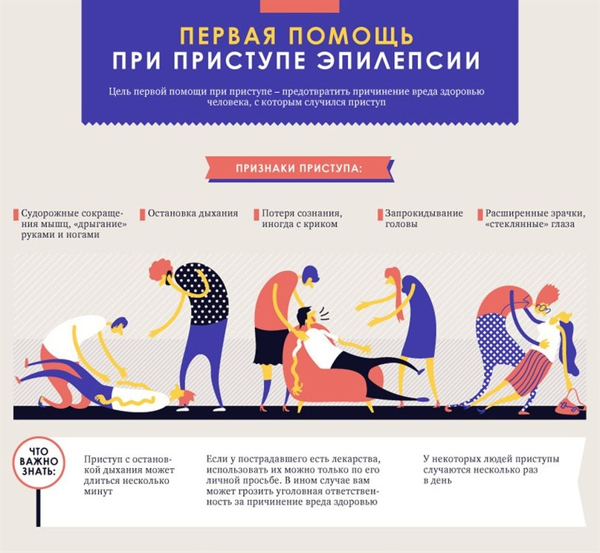  
**4. Что делать при приступе эпилепсии?**

*Если вы оказались рядом, лучшей помощью будет ваше спокойствие и соблюдение правил:*

* *Во время приступа больного нельзя переносить, кроме тех случаев, когда ему может угрожать опасность, например, на проезжей части, возле огня, на лестнице или в воде.*
* *При повышенном слюноотделении и рвоте больного надо положить на бок или повернуть его голову на бок. Делать это следует мягко, не применяя силу.*
* *Не пытайтесь ограничивать движения человека.*
* *Не пытайтесь открыть рот человека, даже если произошло прикусывание языка: это может привести к травме зубов, слизистой полости рта, верхней и нижней челюстей и самого языка. Важно понимать, что прикусывание языка возникает в самом начале приступа. Если больной прикусил язык или щёку, то травма уже произошла. Дальнейшие попытки открыть рот бесполезны и могут привести к травмам слизистой полости рта.*
* *Нужно подождать, когда закончится приступ, находясь рядом с больным и внимательно наблюдая за его состоянием, чтобы правильно и полно описать проявления приступа врачу.*
* *Очень важно засечь время, когда начался приступ, поскольку длительность приступа или серий приступов, приближающаяся к 30 минутам, означает, что больной входит в угрожающее его жизни состояние — эпилептический статус. В этой ситуации необходимо вызвать «Скорую медицинскую помощь».*
* *После приступа, как правило, больной чувствует слабость, истощение или засыпает. В этом случае не надо его тревожить, чтобы дать возможность восстановиться нервным клеткам. Нужно убедиться, что приступ закончился и у больного наступил постприступный сон. Пациент без сознания, не реагирует на окружающих, «не пробуждается»; пациент после приступа реагирует как человек, которому «мешают спать». Необходимо оставаться рядом с больным и дождаться, когда закончится период спутанности сознания и сознание полностью восстановится.*

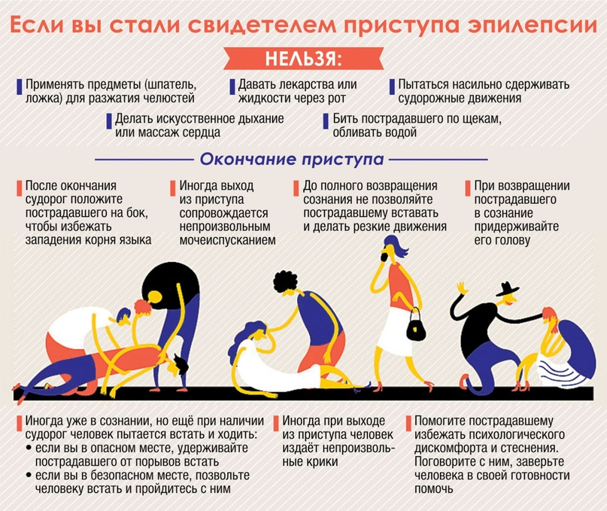  
  
**5. Что может спровоцировать приступ эпилепсии?**

Обычно приступы возникают без предшествующих факторов (случайно) и полностью непредсказуемы. Некоторые пациенты замечают определенные состояния, которые могут провоцировать возникновение приступов. После выявления провоцирующих факторов можно принять меры по их избеганию, что будет способствовать снижению частоты эпилептических приступов в дальнейшем. Примерами факторов, провоцирующих приступы у некоторых пациентов, являются мелькающий свет, ограничение сна, стрессовые ситуации, прием алкоголя или некоторых лекарств.  
Женщины, страдающие эпилепсией, часто жалуются на повышение частоты приступов во время менструации, что, вероятно связанно с гормональными изменениями и задержкой жидкости.  
  
**6. Часто задается вопрос о том, какое лечение эпилепсии может считаться успешным. Как лечить эпилепсию?**

Благодаря успехам современной фармакотерапии в 70-75% случаев возможен полный контроль приступов. Таким образом, большинство эпилепсий являются лечимыми и излечимыми заболеваниями. Однако необходимо помнить, что разные формы эпилепсий имеют различное течение и прогноз. Существуют труднокурабельные (плохо поддающиеся лечению) формы эпилепсий, которые характеризуются ранним началом заболевания (первые 3 года жизни), высокой частотой приступов, психомоторной задержкой, устойчивостью приступов к противосудорожной терапии. Врач и родственники должны понимать, что цели лечения благоприятных и катастрофических форм эпилепсий отличаются. Лечение эпилепсии должно быть комплексным и непрерывным. Важнейшим в лечении эпилепсии является прием противосудорожных препаратов, которые снижают частоту припадков, или полностью их устраняют.  
  
**7. Можете дать статистику заболеваемости по округу и нашей больницы в том числе? Ведется ли специальный учет больных?**

На сегодняшний день от эпилепсии страдает 1–2 % людей, в России эта цифра колеблется от 1,5 до 3 млн. человек. Установить точное количество больных достаточно сложно, потому что чаще всего эпилепсию путают с истерией, которая имеет похожую форму - приступы. Также судороги могут быть вызваны метаболическими проблемами. Отсюда и неполнота учета больных. Зарегистрировано больных всего ( с диагнозом, установленным впервые в жизни) в 2005-2006 было около 500. Но тогда и способы лечения были не так распространены. А с начала 2017 года бригады скорой медицинской помощи выезжали к пациентам с эпилептическими припадками 1 350 раз. На данный момент в регистре пациентов, проживающих в округе и страдающих эпилепсией, - 3000 человек. У коллег в Окружном эпилептологическом центре Сургута зарегистрировано 1800 взрослых пациентов.  
  
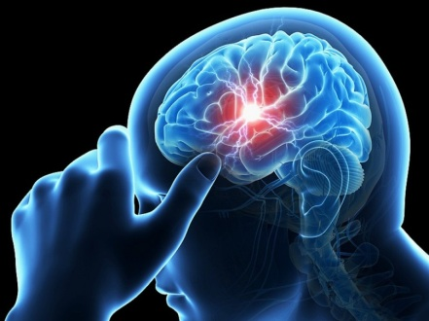  
 

*Пресс-центр Окружной клинической больницы*